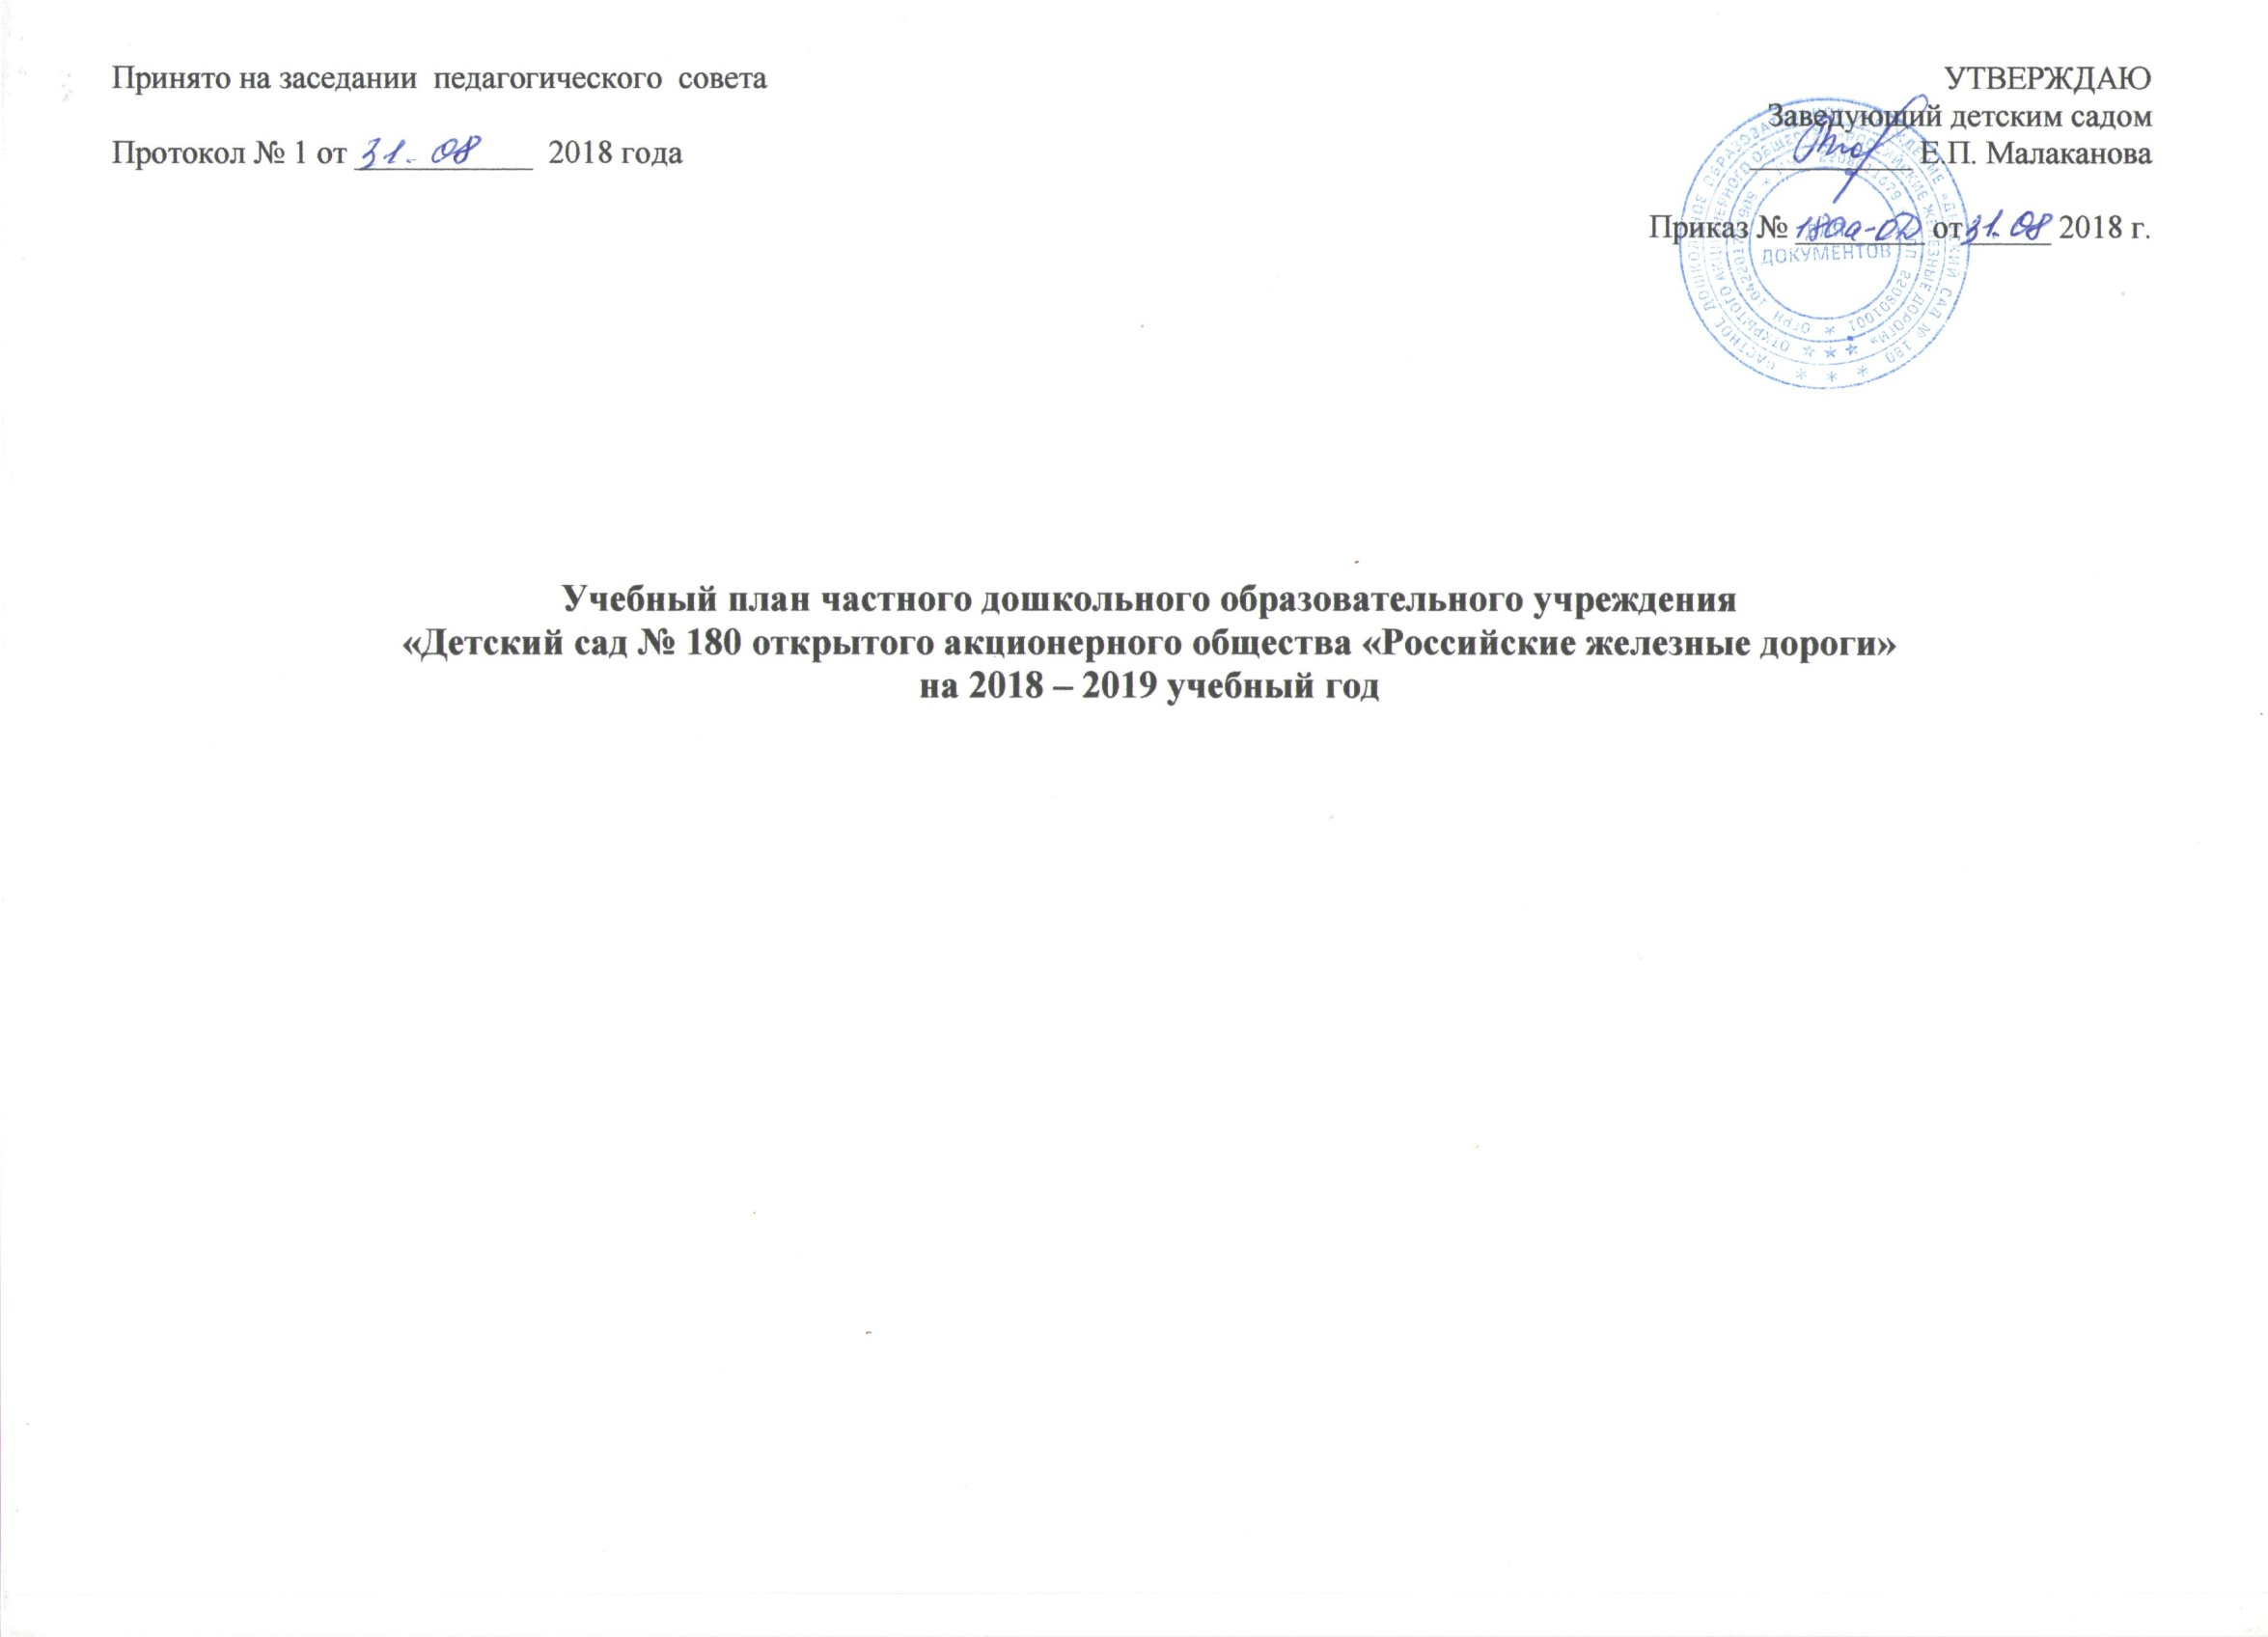
Пояснительная записка
Учебный план частного дошкольного образовательного учреждения «Детский сад № 180 ОАО «РЖД» города Новоалтайска на 2018-2019 учебный год, составлен на основе следующих нормативно-правовых документов:
1. Закон РФ «Об образовании» от 29.12.2012;
2. СанПиН для ДОО 2.4.1.3049-13 в последней редакции СанПиН 2.4.1.3147-13;
3. Приказ Министерства образования и науки Российской Федерации (Минобрнауки России) от 30 августа 2013 г. N 1014 г. Москва
«Об утверждении Порядка организации и осуществления образовательной деятельности по основным общеобразовательным программам - образовательным программам дошкольного образования»;
4. Приказ Минобрнауки от 17.10.2013 №1155 «Об утверждении ФГОС ДО»;
5. Основная образовательная программа детского сада № 180 ОАО «РЖД», разработана на основе образовательной программы дошкольного образования «От рождения до школы» под ред. Н.Е. Вераксы, Т.С. Комаровой, М.А. Васильевой, 2016 г.
6. Устав детского сада № 180 ОАО «РЖД» от 04.03.2015 № 561р
Списочный состав на 31.08.2018 г.- 279 детей, которые распределены по группам:
Вторая группа раннего возраста (2- 3 года) – 20 детей,
Младшая группа (3 – 4 года) – 24 ребенка,
3 средних группы (4 – 5 лет) – 77 детей,
3 старших группы (5 – 6 лет) – 79 детей,
3 подготовительных группы (6 – 7 лет) – 79 детей.
В учебный план включены пять направлений, обеспечивающие познавательное, социально - коммуникативное, речевое, художественно-эстетическое и физическое развитие детей.
Каждому направлению соответствуют определённые базовые образовательные области:
- познавательное развитие - познавательно-исследовательская деятельность, формирование элементарных математических представлений, ознакомление с предметным окружением, ознакомлением с социальным миром, ознакомлением с миром природы;
- речевое развитие - развитие речи, приобщение к художественной литературе;
- социально - коммуникативное развитие – социализация, развитие общения, нравственное воспитание, самообслуживание, трудовое воспитание, самостоятельность, формирование основ безопасности;
- художественно-эстетическое развитие – приобщение к искусству, художественное творчество (рисование, лепка, аппликация), конструктивно-модельная деятельность, музыкальная деятельность;
- физическое развитие – формирование начальных представлений о здоровом образе жизни, физическая культура.
Режим образовательной деятельности:
Режим образовательной деятельности воспитанников, продолжительность и количество образовательной деятельности определяется в соответствии с требованиями СанПиН для ДОО 2.4.1.3049-13 в последней редакции СанПиН 2.4.1.3147-13.
Продолжительность непрерывной организованной образовательной деятельности:
Для детей
2-3 года – не более 10 минут;
3-4 года – не более 15 минут,
4-5 лет - не более 20 минут
5-6лет – не более 25 минут,
6-7лет – не более 30 минут.
Максимально допустимый объем образовательной нагрузки в первой половине дня:
Во второй группе раннего возраста – 10 минут, в младшей группе – 30 минут, средней группе - 40 минут, в старшей - 45 мин., в подготовительной - 1,5 часа.
Образовательная деятельность с детьми раннего, старшего дошкольного возраста осуществляется во второй половине дня после дневного сна продолжительностью не более 10 минут, 25-30 мин соответственно.
Перерывы между периодами непрерывной образовательной деятельности – 10 минут.
В середине образовательной деятельности статического характера проводится физкультминутка.
Образовательная деятельность физкультурно – оздоровительного и эстетического цикла занимает не менее 50% общего времени, отведенного на организованную образовательную деятельность.
Образовательную деятельность, требующую повышенной познавательной активности и умственного напряжения детей, проводится в первую половину дня.
Для профилактики утомления детей, указанная образовательная деятельность сочетается с физкультурной, музыкальной образовательной деятельностью.
Физическое воспитание, двигательный режим в ДОУ организован в соответствии с психофизиологическими возрастными особенностями детей. Образовательная деятельность по физическому развитию в рамках основной образовательной программы организована в каждой возрастной группе 3 раза в неделю (1 занятие на воздухе) с интервалами в 10 мин. для организации уборки и проветривания.
В середине учебного года с 24 по 28 декабря, с 25 по 29 марта для воспитанников организуются каникулы, во время которых проводят образовательную деятельность эстетически – оздоровительного цикла. С 3 июня по 30 августа ДОУ работает по плану летнего оздоровительного периода. Проводятся физкультурные и музыкальные занятия, спортивные и подвижные игры, спортивные и музыкальные праздники, экскурсии, викторины, выставки детского творчества.
Учебный план обсуждается и принимается на педагогическом Совете и утверждается заведующим ДОУ.
Содержание включает:
- режим работы образовательного учреждения - 12часов;
- продолжительность учебного года - с 3 09.- 31.05;
- количество недель в учебном году-36;
- продолжительность учебной недели - 5 дней;
- летний оздоровительный период -3 месяца
- продолжительность стартовой диагностики (в процессе спонтанной и специально организованной образовательной деятельности) – 03.09.-14.09.2018 года
- продолжительность проведения мониторинга качества образования (в процессе спонтанной и специально организованной образовательной деятельности) - 20.05.2019 по 31.05.2019 г.
Педагогический коллектив, обеспечивающий воспитание и развитие детей – 30 педагогов.
Из них административный персонал: 2 человека.
Педагогический персонал:
- 22 воспитателя общеобразовательных групп,
- 2 учителя-логопеда,
- педагог-психолог,
- инструктор по физической культуре,
- 2 музыкальных руководителя.
По квалификации:
Высшая квалификационная категория – 20 человека;
I квалификационная категория – 7 человек;
б/к- 3 человек.

Образовательная  область | Образовательные компоненты | Вторая группа раннего возраста |  | Младшая группа |  | Средняя группа |  | Старшая группа | Подготовительная группа
Познавательное развитие  (обязательная часть) | Ознакомление с окружающим миром | 1 занятие в неделю |  | 1 занятие в неделю |  | 1 занятие в неделю |  | 1 занятие в неделю | 1 занятие в неделю
 | Формирование элементарных математических представлений. | 1 в неделю |  | 1 в неделю |  | 1 в неделю |  | 1 в неделю | 2 раза в неделю
Познавательное развитие  (вариативная часть) | Реализация авторской программы Калачевой Л.В. Дошкольник в мире железной дороги | - |  | - |  | 1 занятие в месяц |  | 1 занятие в месяц | 1 занятие в месяц
Речевое развитие  (обязательная часть) | Развитие всех компонентов устной речи детей. Воспитание интереса и любви к чтению; развитие литературной речи. | 2 занятия в неделю |  | 1 занятие в неделю |  | 1 занятие в неделю |  | 1 занятие в неделю | 1занятие в неделю
Речевое развитие (вариативная часть) | Реализация программы по подготовке к обучению грамоте детей Обучение дошкольников грамоте по методикам Д.Б. Эльконина, Л.Е. Журовой, Н.В. Дуровой | - |  | - |  | занятия проводятся с марта по май (реализуется в совместной деятельности с воспитателем) |  | 1 занятие в неделю | 1занятие в неделю
Социально-коммуникативное  развитие  (обязательная часть) | Социализация, развитие общения, нравственное воспитание. | реализуется в совместной деятельности с воспитателем
 | Ребенок в семье и сообществе, патриотическое воспитание.
 | Самообслуживание, самостоятельность, трудовое воспитание.
 | Формирование основ безопасности.
Художественно-эстетическое  развитие  (обязательная часть) | Музыка | 2 раза в неделю | 2 раза в неделю |  | 2 раза в неделю |  | 2 раза в неделю |  |  | 2 раза в неделю
 | Художественное творчество (рисование,  лепка,  аппликация) | 2 раза в неделю | 2 раза в неделю |  | 2 раза в неделю |  | 3 раза в неделю |  |  | 3 раза в неделю
Физическое  развитие  (обязательная часть) | Физическая культура в помещении | 2 раза в неделю по подгруппам | 2 раз в неделю |  | 2 раз в неделю |  | 2 раз в неделю |  |  | 2 раз в неделю
 | Физкультура на свежем воздухе | 1 раз в неделю (в зимнее время не проводится) | 1 раз в неделю |  | 1 раз в неделю |  | 1 раз в неделю |  |  | 1 раз в неделю
Продолжительность образовательной деятельности |  | 10 мин. | 15 мин. |  | 20 мин. |  | 25 мин. |  |  | 30 мин.
Объём недельной нагрузки (НОД) (с учетом дополнительных образовательных услуг): |  | 1ч 50 мин | 2ч 30 мин |  | 3ч 20 мин |  | 5 часов |  |  | 6 ч 30 мин
Утренняя гимнастика |  | ежедневно | ежедневно |  | ежедневно |  | ежедневно |  |  | ежедневно
Комплексы закаливающих процедур |  | ежедневно | ежедневно |  | ежедневно |  | ежедневно |  |  | ежедневно
Гигиенические процедуры |  | ежедневно | ежедневно |  | ежедневно |  | ежедневно |  |  | ежедневно
Ситуативные беседы при проведении режимных моментов |  | ежедневно | ежедневно |  | ежедневно |  | ежедневно |  |  | ежедневно
Чтение художественной литературы |  | ежедневно | ежедневно |  | ежедневно |  | ежедневно |  |  | ежедневно
Дежурства |  | - | - |  | ежедневно |  | ежедневно |  |  | ежедневно
Прогулки |  | ежедневно | ежедневно |  | ежедневно |  | ежедневно |  |  | ежедневно
Игра |  | ежедневно | ежедневно |  | ежедневно |  | ежедневно |  |  | ежедневно
Самостоятельная деятельность детей в центрах развития |  | ежедневно | ежедневно |  | ежедневно |  | ежедневно |  |  | ежедневно

